南 开 大 学

本科生学位论文排版规范

（2023修订）

版本 2.1.1



计算机学院
网络空间安全学院

目 录

目 录 - 1 -
前 言 - 1 -
第一章 内容要求 - 3 -
第二章 文章基本格式要求 - 4 -
第一节 封皮 - 4 -
第二节 章节标题 - 5 -
第三节 页眉页脚 - 6 -
第四节 项目符号和编号规定 - 7 -
第五节 中文摘要 - 8 -
第六节 关键词 - 8 -
第七节 Abstract - 9 -
第八节 Key Words - 9 -
第九节 目录 - 10 -
第三章 正文主体格式要求 - 12 -
第一节 标点符号 - 12 -
第二节 必要的缩略语表等 - 12 -
第三节 缩略语 - 14 -
第四节 参考文献引用 - 14 -
第五节 绪论等引用别人的工作 - 14 -
第六节 正文中的英文符号和公式 - 15 -
第七节 公式排版 - 15 -
第八节 定义、定理、引理等 - 18 -
第九节 图 - 18 -
第十节 表格 - 21 -
第十一节 程序部分 - 22 -
第四章 参考文献格式 - 23 -
第五章 一些学习资料 - 28 -
第六章 关于本规范 - 29 -

前 言

学位论文是研究生科研工作成果的集中体现，是本科生申请学位的主要依据，也是社会重要的文献资料，希望各位同学按照此格式要求认真撰写学位论
文，排版出版面美观、格式规范、符合科技论文写作要求的毕业论文，充分展示自己的研究成果。

说明：本规范格式操作说明以 Microsoft Word 2003/WPS 为例，但是格式要求对于用其他排版工具撰写的论文（如：Latex）同样适用。

第一章 内容要求

汉字的使用应严格执行国家的有关规定，除特殊需要外，不得使用已废除的繁体字、异体字等不规范汉字。标点符号的用法应该以 GB/T 15834—1995《标点符号用法》为准。数字用法应该以 GB/T 15835—1995《出版物上数字用法的规定》为准。

附加要求：

(1) 论文为科技论文，正式文献资料，要用书面语来写，不要用口语，更不能写成说明书。少用“我们”，“我”等口语描述。
(2) 对于项目论文，介绍的是你的工作、系统设计等，不要在文中总出现“项目”等字样。
(3) 文中给出的图表都要有引用，不能摆在哪里就完事了，引用不能是“如下图”等形式，应该采用“如图 1-1 所示”这类形式的引用。
(4) 图表要清晰，字体大小要合适。
(5) 文章中的图、表都应该有名称，而且名称是唯一的，不能有重复。同一章公示编号连续，不能中间间断。

第二章 文章基本格式要求

学位论文每部分从新的一页开始。要善于使用“插入”――>“分节符”来产生新的一章，“插入” ――> “分页符”的形式来换页产生新的一节，如下面的图 2.1 所示。这样可以设置不同章节的页眉、页脚等， 同时可以有效避免在论文修改过程中由于增加、删除文字时造成的排版混乱问题（因为从单独一页开始的部分，增删前面部分后仍从单独一页开始）。
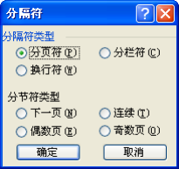
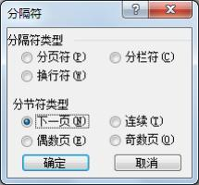

(a) 插入分节符 (b)插入分页符
图 2.1 插入符号
部分包括：封面、目录、摘要和关键词、英文摘要和关键词， 各个章节，参考文献，致谢等。

第一节 封皮
注意： 封皮以南开大学本科毕业论文（设计）指导手册为准
(1) 起始的“南开大学”为 56 号宋体加粗，字之间有一个空格；下面空一行，该行字体为宋体，小五；“本科生毕业论文（设计）”为二号宋体。

南 开 大 学

本 科 生 毕 业 论 文（设 计）

(2) 中英文题目如果需要多行，应采用如下形式

中文题目：基于事件触发的多智能体系统一致性控制 楷体加粗，三号，左对齐）
外文题目：Event-Triggered Consensus Control for Multi-Agent System (Times New Roman每个实词首字母大写，题目第一个词不是实词首字母也要大写，三号）

说明：
(A)第二行的题目和上一行“：”后的题目处对齐。
(B)第二行题目不足一行，应该补齐一行。
(C)靠左对齐。
(3) 下面信息形如（填写的内容中文是楷体 3号，西文 Times New Roman 3号）

学 号：1910***
姓 名： ×××
年 级：20**级
学 院：****************学院
系 别： ** 系
专 业：****
完成日期：20**年 5 月
指导教师： ××× 教授
说明：
(A) 横线与最长的哪一行看齐（院系那一行）。
(B) 左对齐。
(C) 年级写全，不能是 06 级。
(D) 日期写 ××××年×月即可。
(E) 指导教师要写上职称。如果有多个教师，应该每个一行，且南开大学的教师在第一行。形式
指导教师： ××× 教授
××× 教授（**大学）
（非南开大学指导教师写在此，一般在校外做毕设时会存在这种情况）

第二节 章节标题

章节标题形式要求：

第一章 题目 (word 标题 1 格式，居中，三号黑体)

第一节 题目 (word 标题 2 格式，居中，小三号黑体)
1.1.1 题目 (word 标题 3 格式，左边顶格对齐， 四号黑体)
1.1.2 题目 (word 标题 3 格式，左边顶格对齐， 四号黑体)

第二节 题目 (word 标题 2 格式，居中，小三黑体)
1.2.1 题目 (word 标题 3 格式，左边顶格对齐， 四号黑体)
1.2.2 题目 (word 标题 3 格式，左边顶格对齐， 四号黑体)

第二章 题目 (word 标题 1 格式，居中，三号黑体)

第一节 题目 (word 标题 2 格式，居中，小三号黑体)
2.1.1 题目 (word 标题 3 格式，左边顶格对齐， 四号黑体)
2.1.2 题目 (word 标题 3 格式，左边顶格对齐， 四号黑体)

第二节 题目 (word 标题 2 格式，居中，小三黑体)
2.2.1题目 (word 标题 3 格式，左边顶格对齐， 四号黑体)
2.2.2 题目 (word 标题 3 格式，左边顶格对齐， 四号黑体)
说明：
(1) 章、节标题居中。第 3 级标题左对齐。
(2) 每一章从新的一页开始，不能强制从奇数页开始——也就是说，不能出现完全没有内容的空白页（只有页码，页眉也算空白页）。例子，如果
第一章结束于第 5 页，第二章应该从第 6 页开始，不能强制加一个空白页作为第 6 页（使得第二章从奇数的第 7 页开始），该页却没有实质内容。

第三节 页眉页脚

页眉为本章题目（或摘要等），居中，页眉下面应该有横线（正常都有）。
下面页脚为页号，正文格式“1”、“2”样式，Times New Roman 字体，小五大小，居中，正文前的摘要等格式为“I”，“II”样式。如果不居中，由于双面打印，请保证页码打印后都在下方靠右对齐，这样排版也可以，但是易出错。
如何设置不同页眉页脚等，可以采用下面图 2.2 的示例，并请参考文献《同

一篇 Word 文档设置多个不同的页眉页脚》。


图 2.2 设置页眉和页脚格式说明：
(1) 封皮不能出现页眉页脚。
(2) 封皮页眉处也不能出现单独的一行横线。

第四节 项目符号和编号规定

小节中经常出现需要分 1，2，3 等编号项目的内容，建议参照如下分级顺序给出，可以不按照下面分级顺序给出，但是全文应该统一。

1. 一级【注意：“ (”和“)”为英文括号，首字和编号离开一个英文空格】
(1) 二级【注意：“ (”和“)”为英文括号，首字和编号离开一个英文空格】
(A) 三级【注意：“ (”和“)”为英文括号，首字和编号离开一个英文空格】
(B) 三级【注意：“ (”和“)”为英文括号，首字和编号离开一个英文空格】
(C) 三级【注意：“ (”和“)”为英文括号，首字和编号离开一个英文空格】
(2) 二级【注意：“ (”和“)”为英文括号，首字和编号离开一个英文空格】
(3) 二级【注意：“ (”和“)”为英文括号，首字和编号离开一个英文空格】
2. 一级【注意：“ (”和“)”为英文括号，首字和编号离开一个英文空格】
3. 一级【注意：“ (”和“)”为英文括号，首字和编号离开一个英文空格】
4. 一级【注意：“ (”和“)”为英文括号，首字和编号离开一个英文空格】

注意：
(1) 根据文章需要，各项目符号缩进不一定同上面那样。
(2) 如果有特殊必要（如，文章的该小节较长）可在 1,2，3 上面再增加一层更高级的编号， (一), (二), (三) 【注意：“ (”和“)”为英文

括号，首字和编号离开一个英文空格】。
(3) 必要时，某些部分可以加粗，或者使用较大一号的字体。

第五节 中文摘要

应概括地反映出本论文的主要内容，包括工作目的、研究方法、研究成果和结论，要突出本论文的创新性成果。中文摘要力求语言精炼准确，建议400字以内，但是不宜太短，建议大于 250 字，这样才能充分体现你的内容。
要求：
(1) 摘要中不可出现引用、图片、图表、表格或其他插图材料。
(2) 摘要应该用第三人称的角度去写，如“该文”，“文章”，“论文”等，不要出现“我们”、“本文”等字样。
(3) 若出现英文缩写，首次出现应该给出汉语全称和英文全称，如：万维网（World Wide Web, WWW）， 第二次出现则可以直接使用缩写。一些实在没有办法给出中文意思的缩写可以直接给出缩写。
(4) 英文缩写和汉语全称如果不确定，需要通过百度，Google 等工具上网查询。
(5) “摘要”格式见“本科生毕业论文（设计）指导手册”。

第六节 关键词

关键词是为了便于做文献索引和检索工作而从论文中选取出来用、以表示全文主题内容信息的单词或术语，一般 4～7 个。

要求：
(1) 是“关键词”，不能写成“关键字”。
(2) 用中文分号分开。
例如：
关键词：复杂系统；非线性系统；混沌；超混沌
(3) 中文关键词，不能出现纯英文形式的关键词。如果要出现英文缩写，应先给出中文全称，再用括号给出缩写，括号应该为西文括号，不能
仅仅给出缩写。
例如：万维网(WWW)；多智能体系统(MAS)
(4) 最后一个关键词后面没有任何如“. ”，“。”的符号。

(5) 如果关键词一行放不开，第二行要和上一行的“：”后对齐，如关键词：复杂系统；非线性系统；混沌；超混沌；
预测控制；自校正控制

第七节 Abstract
Abstract 内容与中文摘要相对应。
要求：
(1) 词汇和语法必须使用正确。如果使用 Microsoft Word ，有一定自动识别功能，如果单词下面为红色，一般该词有错，如果某个句子或者单词下面有绿线，则说明该句子有语法问题。
(2) 英文摘要不是汉语摘要的直译，而是意译，把意思翻译出来即可。
(3) 鉴于汉语表达精练（尤其是摘要中），对应英文不要写长句子，可以分成几个较短的句子表达出一个汉语句子的意思。【虽然这样不太好，但是对于大家来说这样可以减少错误，先正确，以后再考虑表达可读性好】
(4) 注意书面英文的句子一般要有主语和动词，不要丢掉。对应中文摘要中的汉语许多没有主语，但是英文要补上，可以多用被动语态。
From the form can see that divorce rate constantly rose since 1967 to 1970s in China．
应该为
It can be clearly seen that divorce rate rose constantly from 1967 to 1970 in China．
或者
As indicated in the table ，divorce rate rose constantly from 1967 to 1970 in China．
(5) 注意英文一句话只能有一个主语，其他可以作为从句等的主语。
(6) 一些术语不要仅靠金山词霸之类得到。需要：
(A) 用互联网搜索， × ×的英文/翻译
(B) 看类似相关文献的英文摘要里面那些术语是什么。
(C) 看别人的英文摘要，仿照句子去写，不要自己杜撰。
(7)首次出现缩写应该给出全称（虽然在中文摘要里可能已经给出来了），如： WWW（World Wide Web）。第二次出现可以直接使用缩写。

第八节 Key Words

要求：
(1) 注意是“Key Words”，不是“Key Word”，“ Key words ”，“ Keywords ”等 (不是别的不对，统一为“Key Words ”)。
(2) 用西文“ ; ”加“ 1 个西文空格 ” 分开，最后一个不写。（西文分号占位较小，后面需要增加一个空格）

(3) 除了一些特殊关键词，各个单词首字母都不要大写例如：
Key Words: complex system; nonlinear system; chaos
(4) 如果要出现英文缩写，应先给出英文全程称，再用括号给出缩写，括
号应该为西文括号，括号前有一个西文空格。
例 如 ： multi-agent system (MAS); personal computer (PC); software engineering

第九节 目录

要求：将各个章节的标题以及第 3 级标题通过设置为 word 的标题，可以自动生成目录。例如下面就是一个目录的例子。

目 录
修改历史.................................................................................................... II
目 录 ...................................................................................................... - 1 -
前 言 ...................................................................................................... - 1 -
第一章 内容要求.................................................................................. - 3 -
第二章 文章基本格式要求.................................................................. - 4 -
第一节 封皮 .......................................................................................................- 4 -
第二节 章节标题 ...............................................................................................- 5 -
第三节 页眉页脚 ...............................................................................................- 6 -
第四节 项目符号和编号规定 ...........................................................................- 7 -
第五节 中文摘要 ...............................................................................................- 8 -
第六节 关键词 ...................................................................................................- 8 -
第七节 Abstract .................................................................................................- 9 -
第八节 Key Words .............................................................................................- 9 -
第九节 目录 .....................................................................................................- 10 -
第三章 正文主体格式要求................................................................ - 12 -
第一节 标点符号 .............................................................................................- 12 -
第二节 必要的缩略语表等 .............................................................................- 12 -
第三节 缩略语 .................................................................................................- 14 -
第四节 参考文献引用 .....................................................................................- 14 -
第五节 绪论等引用别人的工作 - 14 -
第六节 正文中的英文符号和公式 - 15 -
第七节 公式排版 - 15 -
第八节 定义、定理、引理等 - 18 -
第九节 图 - 18 -
第十节 表格 - 21 -

第十一节 程序部分 - 22 -
第四章 参考文献格式 - 23 -
第五章 一些学习资料 - 28 -
第六章 关于本规范 - 29 -

要求：
(1) 目录两个字要居中。
(2) 页码前后的“-”可以不要。
(3) 目录应该包括“摘要”，“Abstract”，“目录”。
(4) 一级标题（章）字体为小三号宋体。
(5) 二级标题（节）字体为四号宋体。
(6) 三级标题（1.1. 1, 1.1.2, ）字体为小四号宋体。

第三章 正文主体格式要求

正文是学位论文的主体和核心部分，学位论文字数：主体28-30页为宜。

第一节 标点符号
除非特别需要，文章中的正文部分内容应该都是中文的标点符号：“,”,“、”， “;”,“。”，““”,“””,“——”,“!”,“：”等等。
好多人从网页上或者 PDF 文件中拷贝过来的内容，里面的标点符号多数为西文标点符号，需要自己通过替换等方式逐个修改。

第二节 必要的缩略语表等

如果论文中使用了大量的物理量符号、标志、缩略词、专门计量单位、自定义名词和术语等，应编写成注释说明汇集表 (单独作为文章的一部分，“缩略语表”)。若上述符号使用数量不多，可以不设此部分，但必须在论文中出现时加以说明。
说明：
(1) “缩略语表”可放在参考文献之后作为附录出现，也可以放在，目录之后、第一章之前。
(2) 按照英文缩写排序。
(3) 下面的附表 1 为一个例子（注：该编号由于是要体现附表，故编号为附表 1）。

附表 1 全文缩略语表附

缩略语 | 英文全称 | 中文全称
3GPP | Third Generation Partnership Plan | 第三代合作伙伴计划
ACO | Ant Colony Optimization | 蚁群优化算法
AGA | Ant Genetic Algorithm | 融合蚂蚁算法的遗传算法
ATM | Asynchronous Transfer Mode | 异步传输模式
BHCA | Busy Hour Call Attempt | 忙时呼叫尝试
CSCF | Call Session Control Function | 呼叫会话控制功能
EMC | Evolutionary Monte Carlo | 进化蒙特卡罗算法
FSM | Finite State Machine | 有限状态机
GA Genetic Algorithm 遗传算法
GTS | Genetic Tabu Search | 融合遗传算法的Tabu搜索
HGP | Human Genomic Project | 人类基因组计划
HSS | Home Subscriber Server | 归属地用户服务器
HTTP | Hypertext Transfer Protocol | 超文本传输协议
IAD | Integrated Access Device | 综合接入设备
IMS | IP Multimedia Subsystem | IP多媒体子系统
ISDN | Integrated Service Digital Network | 综合业务数字网
ITU | International Telecommunication Union | 国际电信联盟
MC | Monte Carlo | 蒙特卡罗算法
MPLS | Multiprotocol Label Switch | 多协议标签交换
NGN | Next Generation Network | 下一代网络
PDA | Personal Digital Assistant | 个人数字助理
PFP | Protein Fold Problem | 蛋白质折叠问题
PLMN | Public Land Mobile Network | 公用陆地移动网
PSTN | Public Switched Telephone Network | 公用交换电话网
QAP | Quadratic Assignment Problem | 二次指派问题
QoS | Quality of Service | 服务质量
RTCP | Realtime Transport Control Protocol | 实时传输控制协议
RTP | Realtime Transport Protocol | 实时传输协议
SGA | Simple Genetic Algorithm | 简单遗传算法
SIP | Session Initiation Protocol | 会话初始协议
SMTP | Simple Mail Transfer Protocol | 简单邮件传输协议
TSP | Traveling Salesman Problem | 旅行商问题

第三节 缩略语
第一次出现某个英文缩写，应该给出汉语全称和英文全称（即使摘要中已经给了全称和缩写），如：万维网（World Wide Web, WWW）， 第二次出现则可以直接使用缩写，以后不能再次出现类似“万维网（World Wide Web, WWW）”的情况，可根据需要仅使用中文全称或者英文缩写。

第四节 参考文献引用
从别人文章中、报纸中、书籍中、网页等资料得到的文字材料， 都需要给出引用。要求：
(1) 引用采用形如“[ 1] ”的形式，其中中括号为西文中括号。
(2) 引用以上标形式给出。
(3) 参考文献顺序按照引用顺序出现。
(4) 章节标题上不能出现引用，该条一定要注意。
(5) 引用中若出现“, ” 则应采用西文符号，如果有必要可在逗号后加空格。
(6) 引用中若出现 “－”则应采西文减号“-”。
引用例子：
混沌（Chaos）指的是确定性非线性动力系统所表现出的一种类似随机的貌似不规则运动。混沌是全局稳定、局部不稳定的， 它最大的特点就是对初始条件的敏感依赖性[ 1]。
其它形式引用
(A) 两个同时，[ 1,5]，数字从小到大。
(B) 多个连续，[7- 10]。
(C) 多个非连续，[6,9, 11,29] ，数字从小到大。
(D) 其它情况，[4-8, 19] ，[3-6, 20, 41-43]。

第五节 绪论等引用别人的工作
别人的东西要给出引用，没有给出引用而采用别人的内容就属于抄袭。
(1) 有些内容，非常多的资料都有，而且几乎成了大众化的内容，这样的文字在绪论中往往很多。对于这部分文字从别的地方借用过来，一定要用自己的话重新组织、修改，如改变几句话的顺序、调整句

子结构、更改形容词、改变主动/被动句式等等。否则，这种行为属于轻度抄袭，因为网上或者公开资料可以查到。这种情况在论文查重时会被检查出来，影响毕业。
(2) 引用内容需要给出参考文献。
(3) 定义、定理、概念、引理等不能改变。

第六节 正文中的英文符号和公式
大部分句子中出现的英文符号，除了单位等一般要斜体编排，并采用“Time New Roman”字体。
如果文中出现公式，而且正文中出现公式中出现的变量，一般要把变量用公式键入，或者采用西文字体并且斜体，以和公式中一致。文字、公式混派的地方，公式和文字的中心应该在一条线上，不要出现公式、文字高矮错落、字体大小不一致等情况造成最终排版很不美观情况。
例如：公式 2aTb ≤ 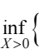aT Xa + bT X__1b} 文字排列美观，向量 a, b, aij 表示智能体 i 到j 之间有链接，这样排版就可以。
一致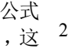aTb 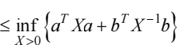 个就不，美观较。高，向量 a, b 和公式中不

第七节 公式排版
公式在理工科论文中很常见，对于公式，这里仅对处在单独一行的公式进行格式规定。
(1) 公式全文编号要一致，要求按照各章分别从 1 开始连续编号，基本编号格式为
(1. 1) ，(1.2) ，… , (2.1) ，(2.2) ，… , (3.1) ，(3.2) ，…
注意：
(A) 公式中的“.”为西文点，且点前的 1 ，2 等表示章。
(B) 括号都是西文括号“（”和“）”。
(C) 必要时可出现特殊的编号如(1.A) ，(3.A)等，但是这些都是极少数，一般做为文章核心公式，经常被引用。这样的公式中的点和括号都是英文，点前为章号。
(D) 使用MathType 可以自动生成满足需要的公式编号。
(E) 使用 Latex 编写论文可以公式自动得到满足需要的公式编号。

(2) 编号不允许再细分为 1.1. 1, 1.1.2 等三级形式。
(3) 编号不允许全文从 1 开始连续编号。
(4) 公式的编号括号右对齐，公式主体部分全文居中。
【注:可以右对齐，然后插入“Tab”或者空格使公式居中。】
(5) 无编号公式也要居中。
(6) 某些证明过程中的公式可以不编号。
n 一个公式一行写不下，可以分为几行，一般新的一行以“+”，“- ”,“= ”等运算符号开始，在“= ”/“≤”/“≥”/“< ”/“> ”处对齐。
(7) 如果公式后有标点符号应该都是英文的“, ”和“.”。
(8) 全文公式排版要格式一致
(A) 向量一般为列向量，不要有些章节为列向量，有些章节为行向量。
(B) 矩阵记号要一致，要么全文用[] ，要么全文用()。对于向量的记号要求也是一样。
(C) 矩阵和向量符号标识要全文一致，如：
(i) 全文用一致的 I 或 E 表示单位矩阵
(ii) 矩阵都采用大写字母或者大写希腊字母表示
(iii) 向量都采用小写字母或者小写希腊字母表示
例：
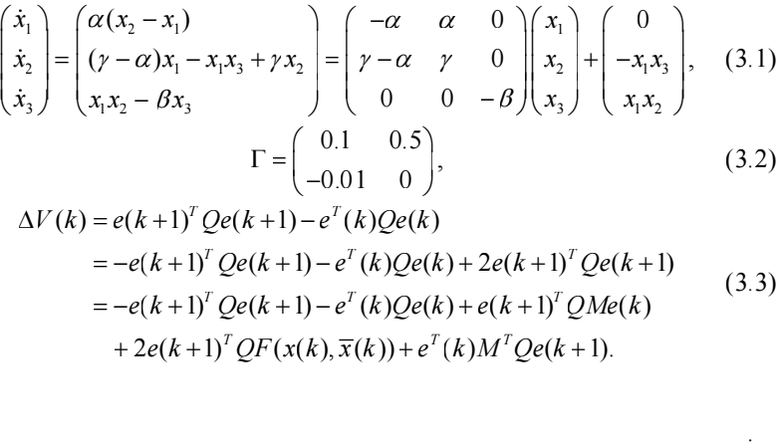

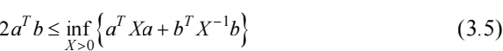

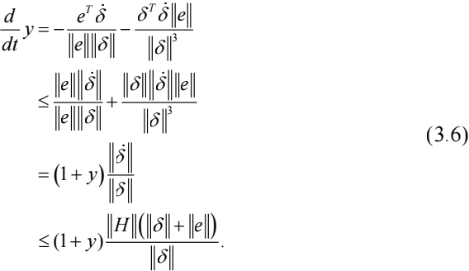
如果你文章理的公式较多，而且你使用 word ，wps 类工具编辑，建议安装软件 MathType，对于公式可以实现自动编号，自动居中，方便地插入删除公式及插入删除公式后所有公式自动更改功能。另外，对于公式的引用也可以采用MathType 的方法引用，保证插入删除公式号后所有公式引用全部自动更新。简单介绍。
（soft.nankai.edu.cn 上有 MathType 下载）。
(1) MathType 工具栏，如下图 3.1 所示：

图 3.1 MathType 工具栏
(2) 点击里面的 插入按照章节连续编号，公式居中的公式。如果需要其它形式的编号或者不居中等，可以通过对 MathType 的设置更改。
(3) 对公式的引用通过点按钮实现，如下图 3.2 所示：
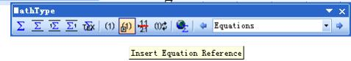
图 3.2 MathType 工具栏中的引用
(4) 对于已经编辑好的公式可以在公式右边通过点下面按钮方式实现加入编号，如下图 3.3 所示。
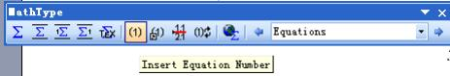
. ，
图 3 3 MathType 工具栏 加入编号
(5) 如果需要更新公式编号和引用编号，可按照如下图 3.4 所示操作：

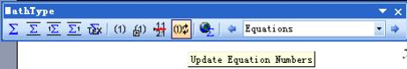
. ，
图 3 3 MathType 工具栏 更新编号
(6) 其它功能自己学习，较简单。

第八节 定义、定理、引理等
文中引用别人的定义、定理、引理都应该给出参考文献的引用。
要求：为了排版美观，规定如下：
(1) 定义、定理、引理等分别分章从 1 开始连续编号，如定义 1.1，定理 1.1，定义 2.1，定理 2.2 等，点用西文点，点前表示章。
(2) 定义、定理、引理这些字加粗，定义、定理、引理的中文字体应为楷体，这样排版美观。
例如：
定义 3.1[20] 一个不变流形被称作中心流形，若它可以局部表示为
Wc (0) = {(x, y) ∈ Rc × Rs | y = h(x),| x |< δ, h(0) = 0, Dh(0) = 0} (3.7)
其中δ 足够小。
引理 3.1[20] 对于系统（2.13），存在一个Cr 中心流形，当u 足够小时，限制在中心流形上的系统（2.13）的动态由下面的 c 维微分方程给出
u = Au + f (u, h(u)), u ∈ Rc (3.8)

第九节 图
文中引用别人的图都应该给出参考文献的引用。要求：
(1) 图题应该在图的下面，五号字体居中，表达要清晰，最后没有标点符号。
(2) 图编号同定义等编号，按照章节，以“图 1.1”，“图 1.2”或者“图 1-1”，“图1-2”形式给出。
(3) 图的编号后面加一个空格之后再写图的内容。
(4) 文中的图都要有名称，而且任何两个不允许重名。
(5) 图本身要清晰。
(6) 图要清晰，居中放置，各个坐标轴要有标识。如：图如果有横纵坐标，就一定要有坐标轴单位，单位的位置要全图美观。如，都在坐标轴的居中位置，都在坐标轴原理原点的那一边，而且离开原点位置比例要相等。

下图 3-4 就不美观(坐标轴说明位置不好)，图题也表达不清楚

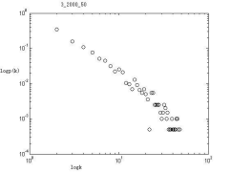
图 3.4 仿真结果

(7) 如果一个图有多个子图，应该各个子图应该给予(a) (b) (c) (d)等编号，对于子图的说明可以放在图题中说明，也可以分别在(a) (b) (c) (d)后说明。
(8) 图和图题不能分开，要放在一页内。
(9) 子图(a)(b)等标识（含可能的说明）应该在各个子图下方正中间。
(10)若一个图中有多条曲线，一定要在图中用插入的子图或者图的名称处说明各个曲线的含义。有些图需要重做，保证在黑白打印机上打印出来能分清楚。
(11) 图单独编号，不能与表格混编。

正常图例子，如下面的图 3.5 、3.6 和 3.7 所示：
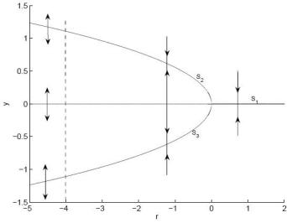
图 3.5 系统 I 的叉式分岔图，r ∈ [_5, 2]

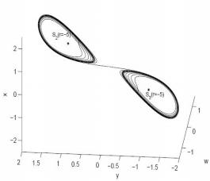
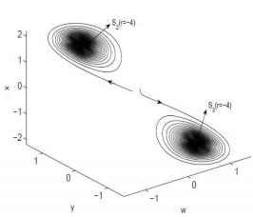
（b）
（a）
图 3.6 在参数r ' ≈ _4.0915 附近系统 I 的不同的动力学行为：
(a)混沌行为；(b)拟周期行为

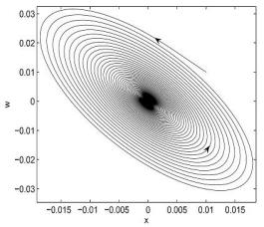
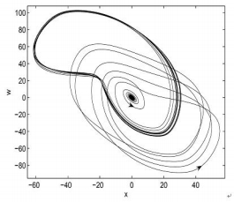
（a） r = 25 时分岔图
（b） r = 31 时分岔图
图 3.7 系统 I 的 Hopf 分岔图

第十节 表格
文中引用别人的表都应该给出参考文献的引用。
(1) 要居中，表名称在上面，表头字体应该为 5 号。
(2) 表名称要有意义，但不能太长，一般不要超过 2 行，表头要和表在一页上。如果表格太长，可以分两页，第二页上的表格要写上续表××。
(3) 一般表格内的字体要比正文的字体小，毕业论文表格为 5 号字体。
(4) 表格左对齐，或者居中对齐, 一般情况下小数位数应该一致。
(5) 表头要给出单位，单位要用国际通用标准单位，如 m, km ，s ，cm ，ml，不要用个别地区所用单位，如：市斤，市尺等。
(6) 一般表格单独编号，不要与图混编。每一章分别连续编号，点为西文点，点前表示章，例如
表 1.1，表 1.2 ， ，表 2.1，表 2.2 ，
(7) 表格边框格式不做要求，但是全文要一致。
(8) 表格都要有名称，全文任何两个表格名称不许相同。
示例表格如下表 3.1 和表 3.2：
表 3.1 实验所用样本信息表
编号 | 长度(m) | 重量(kg)
1 | 15.553 | 280.2
2 | 20.331 | 300.0
3 | 19.100 | 299.9

表 3.2 三种 PM 型间歇混沌的不同点

类型 | 分岔特性 | 层流态平均持续时间
I 型 | 鞍结点分岔 | < l >∝ ε _1/ 2
II 型 | 亚临界 Hopf 分岔 | < l >∝ ε _1
III 型 | 亚临界叉式分岔 | < l >∝ ε _1

第十一节 程序部分
一般，文章不允许大量出现代码，但是有时也需要出现一些代码。对于这些代码，要求：
(1) 这些字体应该比正文字体要小，比如大部分内容为小四号字体，那么程序代码应该采用五号字体。
(2) 程序行间距应该为单倍间距（全文可能是 1.5 倍间距或者 1.2 倍间距）。
(3) 程序部分底色应该为白色。
(4) 程序部分上下应该和正文分开，推荐用“——————”分开。
例子：
具体代码如下：
function dxdt=ddefun(t,x,z)
%z(i,j)表示状态变量xj延时了lags(i)
lags1=z(:,1);% 第1列表示延迟了lags(1)=1的所有状态变量
lags2=z(:,2);% 第2列表示延迟了lags(2)=0.5的所有状态变量
%x2延迟了1，表示为z(2,1)或者lags1(2)
%x1延迟了0.5，表示为z(1,2)或者lags2(1)
dxdt=[1-3*x(1)-lags1(2)-0.2*lags2(1)^2-lags2(1)
x(3)
4*x(1)-2*x(2)-3*x(3)];

第四章 参考文献格怯

为了反映论文的科学依据和作者尊重他人研究成果的严肃态度以及向读者提供有关信息的出处，应列出参考文献表。参考文献表中列出的一般应限于作者直接阅读过的、最主要的、发表在正式出版物上的文献。私人通信和未公开发表的资料，一般不宜列入参考文献。
一般本科生论文参考文献 20～50 篇。一般中英文文献都应该有，中文文献应该超过 5 篇，外文文献应该超过 5 篇。
由于参考文献多来自各个刊物，而且各个刊物格式不尽相同，需要按照统一格式重新订正，这是一个很复杂和费时费力的过程，但最能反映出论文的撰写者是否认真对待自己的毕业论文。希望大家对这一点给予重分重视。

注：参考文献插入、引用可以参考附件《Word 自动编号》，《EndNote 使用》要求：
(1) 在引文处按论文中引用文献出现的先后用阿拉伯数字连续编序，将序号置于方括号内，并视具体情况把序号作为上角标，或作为语句的组成部分。如： “ 张×× [ 1] 、王 ×× [2,3] 和李××等 [4 -6] 对这一现象作了研究，数学模型见文献［7］。”
(2) 参考文献前面序号格式为“ [1]”，“[2]”， …,中括号为西文中括号。如果换行，下一行要有所缩进，并于上一行文献主体内容对齐，如：

[ 1] Tam L M, Chen J H, Chen H K, Tou W M S. Generation of hyperchaos from Chen-Lee system via sinusoidal perturbation. Chaos Solitons and Fractals, 2008, 38(3): 826-839
[2] Silva C P. Shil’nikov’s theorem-a tutorial. IEEE Transactions on Circuits and Systems-I: Fundamental Theory and Application, 1993, 40(10): 675-682
[3] 仓诗建, 陈增强, 袁著祉. 一个新四维非自治超混沌系统的分析与电路实现. 物理学报, 2008, 57(3): 1493- 1501
[4] Olfati-Saber R, Fax J A, Murray R M. Consensus and cooperation in networked multi-agent systems. Proceedings of the IEEE, 2007, 95(1): 215-233

[5] Jr M M, Tabuada P. On event-triggered and self-triggered control over sensor/actuator networks. in the 47th IEEE Conference on Decision and Control, Cancun, Mexico,
December, 2008, 435-440
(3) 每篇文献最多列出3位作者，超出3位时，中文写“等 ”，英文写“ et al” (斜体)。
(4) 参考文献字体：宋体 10.5 磅（五号）（英文用 Times New Roman 体五 号），行距 16 磅，段前段后 0 磅。
(5) 所有出现在参考文献中的标点符号都是西文标点符号“, ”，“: ”，“. ”。
(6) 每一条参考文献最后没有任何标点符号。
(7) 期刊文章和会议文章可以加上 [J], [C]等表示，但是[博士学位论文]， [硕士学位论文]需要加上。
(8) 几种主要参考文献著录表的格式为：【注意：空格用[空格]表示】
连续出版物：作者.[空格]文题.[空格]刊名, [空格]年,[空格]卷号 (期号):起-止页码
专（译）著：作者.[空格]书名 (译音).[空格]出版地:出版者,[空格]出版年, [空格]起-止页码
论 文 集：作者.[空格]文题.[空格]编者. [空格]文集名. [空格]出版地:出版者, [空格]出版年,[空格]起-止页码
学位论文：作者.[空格]文题.[空格]博士:[或硕士学位论文].[空格]授予单位,[空格]授予年
专 利：申请者.[空格]专利名.[空格]国家.[空格]专利文献种类.[空格]专利号,[空格]授权日期
技术标准：发布单位.[空格]技术标准代号.[空格]技术标准名称.[空格]出版地:出版者,[空格]出版日期
网络文献: 主要责任者.[空格]电子文献题名.[空格]电子文献的出处或可获得地址,[空格]发表或更新日期/引用日期（任选）
(9) 关于起~止页码：统一采用“-”，注意：
(A)全文的“- ”者要一致，不能同时出现出现各种不同的连字符“- ”/ “-”/“—”。
(B)某些刊物的没有起-止页码，只有论文代号，这种情况仅给出代号。
(10)关于书籍：一定要有出版地，如：“北京:清华大学出版社”。
(11)关于网络文献，由于网址较长，有时需要自己在合适的“/ ”前面手动加上一个空格才能获得较好的格式，并且论文中不要有太多网络文献。

例如：不合适排版
[ 1] 王明亮. 关于中国学术期刊标准化数据库系统工程进展.
http://www.cajcd.edc.cn/pub/wml.txt/980810-2.html, 1998-08-16/1998-10-04
下面这个排版勉强可以
[ 1] 王 明 亮 . 关 于 中 国 学 术 期 刊 标 准 化 数 据 库 系 统 工 程 进 展 . http://www.cajcd.edc.cn/pub/wml.txt/980810-2.html, 1998-08-16/1998-10-04

合适的排版
[ 1] 王明亮. 关于中国学术期刊标准化数据库系统工程进展. http://www.cajcd.edc.cn/pub /wml.txt/980810-2.html, 1998-08-16/1998-10-04

注意：不能仅仅给出一个网络地址，要从这个地址里找出该
文献的作者（可能是一个组织或团体），文献名称。

(12)关于论文名称：要求第一个单词首字母大小，其余都小写(除了一些专有名称、缩写等)，
例如：
Chaos in fractional ordered Liu system
Horseshoe in a two-scroll control system
Chaos control of a fractional order modified coupled dynamos system
LMI based design of constrained fuzzy predictive control
不规范的排版
CHAOS IN FRACTIONAL ORDERED LIU SYSTEM
Chaos in Fractional Ordered Liu System

(13)关于刊物/会议名称：
(A)论文要求给出刊物或者会议的全称，方便别人查阅。刊物缩写与全称对照可查看文件《西文杂志名缩写对照表》和《ISI 期刊名称缩写与全称对照表》。这是一个复杂的格式订正过程，各个学生严格执行。
(B)全称的英文刊物/会议名称：实词首字母都要大写，例如

IEEE Transactions on Circuits and Systems-I: Fundamental Theory and Application
Journal of Sound and Vibration
PhysicaA
International Journal of Bifurcation and Chaos
Physics Letters A
IEEE Transactions on Automatic Control

(14)关于中文作者：
(A)作者之间用西文逗号＋空格分开。
(B)超过三个作者用也要全部给出来。
注：需要找到原来的文献，把作者等补全。
(C)最后加上西文句号和空格。

(15)关于西文作者，和中国作者拼音
(A)多个作者中间用西文逗号＋空格分开，超过三个作者用也要补全作者，最后加西文句号和空格。
(B)作者之间不能出现“and ”。
(C)中文拼音按照“姓[空格]中间字头[空格]最后一个字字头”，如：“LiC H”， “Li T”，“Liu Z X ”，“Zhang S S”。
(D)他国作者也是按照类似方式先给 Family name / Sir name / First name，如：“Torvik P J ”，“ Grigorenko I”，“Tricaud C”，“Agiza H N”，“Rosenstein M T”。
下列人名都不合适：

Torvik P.J. | Torvik P. J. | Torvik PJ
P J Torvik | P. J. Torvik | Perter John Torvik
Torvik P John | Peter J Torvik | Peter J. Torvik

(E)一些特殊字母（非英文国家作者名称）在拷贝时可能会被丢弃，需
要自己订正，如 NediĆ .可以通过插入符号实现，如图 4.1 所示：

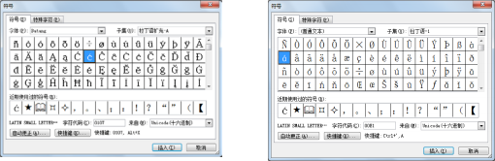
(a)
插
入Ć
(b)
插
入á
图 4.1 插入特殊字符示例
(16)关于刊物的卷期
(A)正常：年, [空格]卷 (期):起-止页码
(B)如果无期号，则为：年, [空格]卷:起-止页码
(C)如果有期号无卷号，则为：年, [空格] (期):起-止页码(D)不能出现 vol, no, pp 等字样。
正确例子
2003, (2): 339-351
2001, 48(11): 1369- 1372
1993, 65: 117- 134

第五章 一些学习资料

本规范要求有一些参考和学习资料，功能如下。

(1)英文刊物名称全称：《西文杂志名缩写对照表》和《ISI 期刊名称缩写与全称对照表》，注意：缩写以前一个为准。
(2)Word 各种编号参考文献：
A. Word 自动编号功能的高效使用
B. Word 自动编号与引用功能在科技学位论文写作中的应用
C. 让 Word 自动编号功能随你心意
(3)参考文献维护和使用软件 EndNote：《EndNote Fanyafang》。
(4)如何设置不同页眉页脚等，请参考《同一篇 Word 文档设置多个不同的页眉页脚》。

第六章 关于本规范

由于对学位论文排版是一个繁琐的过程，但是这样一个写作过程也是对大家的一次难得的科技论文写作训练，希望大家在安排好论文内容的同时，也能尽自己最大努力排版出美观、易读的毕业论文，为自己大学生活画上一个完美的句号。
最后，感谢各位老师和同学的支持！

